Праздник к Дню Независимости Казахстана
Цели: учить детей получать эстетическое, эмоциональное наслаждение от общения с музыкой, танцами. Воспитывать патриотические чувства, ответственность, артистизм.
Дети входят в зал под музыку ансамбля «Улытау»
Останавливаются возле стульчиков.
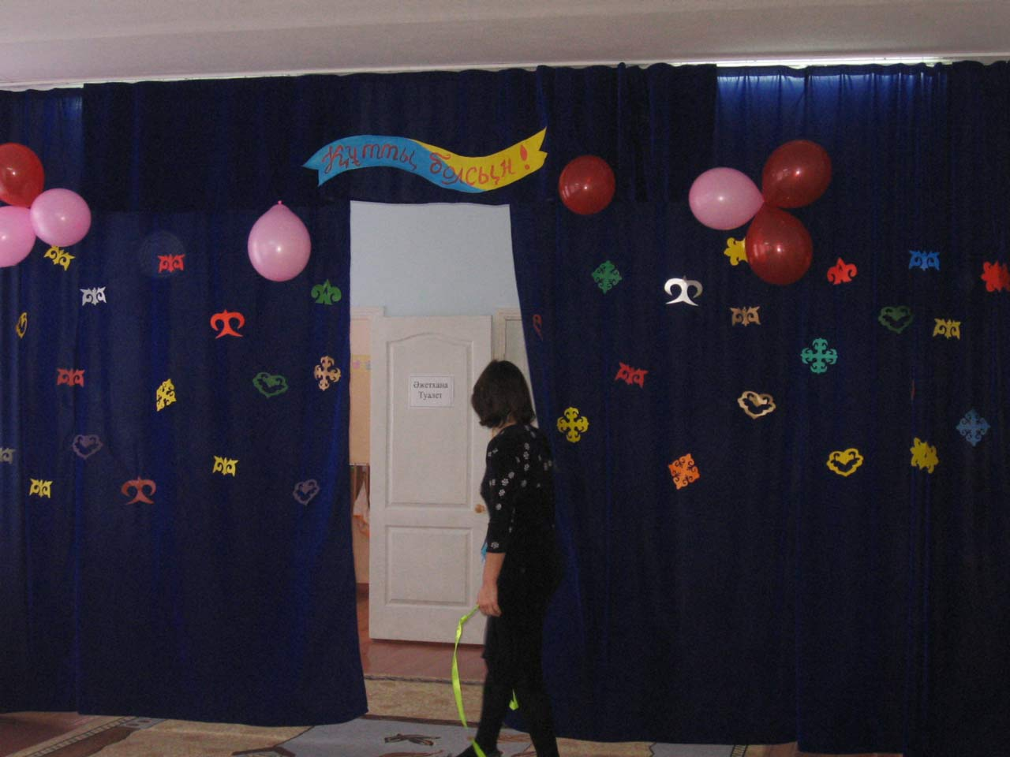

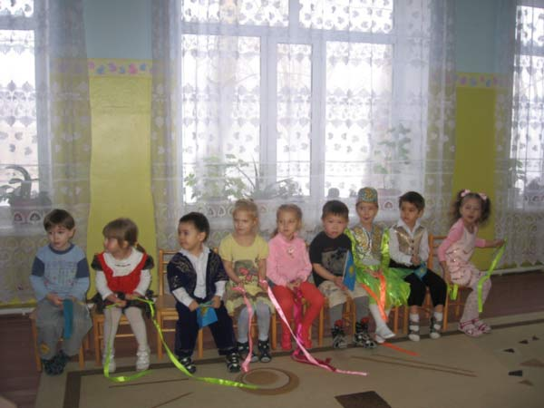
Вед.: Сәлеметсіздер ме, балалар! Қайырлы күн, қонақтар! Бүгінгі іс-шарамызды біз Қазақстан Республикасының Тәуелсіздігіне арнаймыз! Келе жатқан мейрамымыз құтты болсын!
Здравствуйте, ребята! Добрый день, дорогие гости! Наш праздник посвящен Дню Независимости Казахстана! С наступающим праздником Вас!

Вед:
Слушайте, слушайте все
От первого до последнего ряда.
День Независимости Казахстана
Празднуют дети нашего сада!

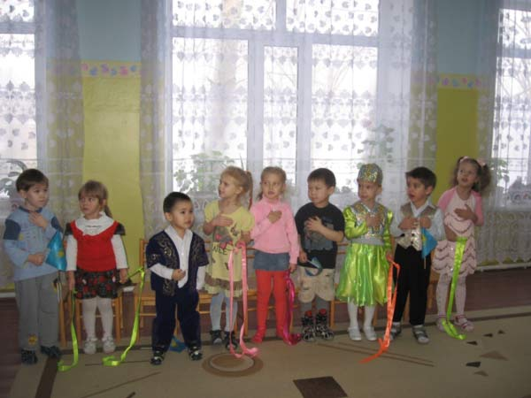

Звучит Гимн Республики Казахстан.
Стихи:
Аялап ару Ананы,
Өсірген еркін баланы,
Бесігім болып тербеткен,
Отаным – Қазақстаным! (Лиза)
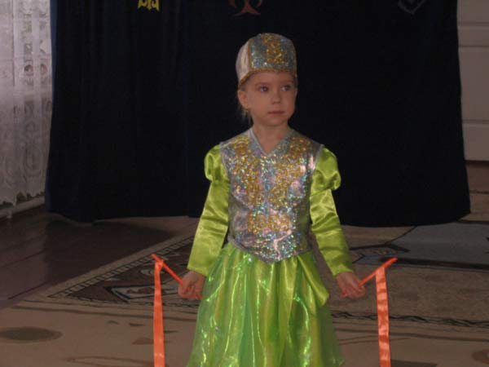

Край родной мы тебя поздравляем,
С днем торжественным, радостным днем!
Казахстанцам мы счастья желаем,
Поздравляем их всех и поем! (Даниил)

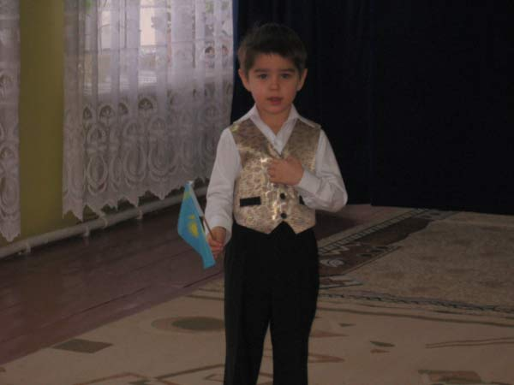

Танец с ленточками.

Вед. С чего начинается Родина? Для разных людей по разному. Один, при упоминаниии этих слов, видит березку у родного дома. Перед другими встанет горная тропинка, по которой бегали в детстве. Каждый видит Родину по своему, но для тысяч людей любой страны она одна. Приветливая или суровая, светлая или сумрачная.
«Полстолетия прожил, отчизны не зная, край дедов и отцов Отчизной не звал», - так писал о своей Родине казахский поэт Абай Кунанбаев.

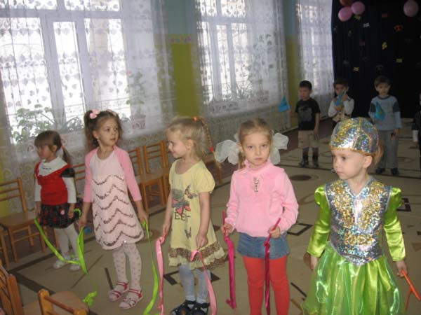

« Втой стране, что заняла, казалось полпланеты,
Взглядом не объять,
Не хватало воздуха казахам,
К счастью не могли они пристать».
Сейчас мы с вами живем в счастливом, прекрасном, многонациональном Казахстане. И сегодня замечательный праздник - День Независимости Казахстана.

Отан.

Отан деген – атамекен,
Отан деген – туған жер.
Отан – ана, Отан – үлкен.
Қазақстан – туған ел!

Родина.
Одна средь многих стран,
Отчизна – мать,
Отчизна – мир,
Отчизна – Казахстан.

Асқар белім, шалқар көлім,
Құшағын жайған айдыным,
Мәңгілікке пана – озің ғана.

Своих детей люби земля!
Мы вместе будем сильными,
Ведь, Родина у нас – на всех одна.
(Эмилия)

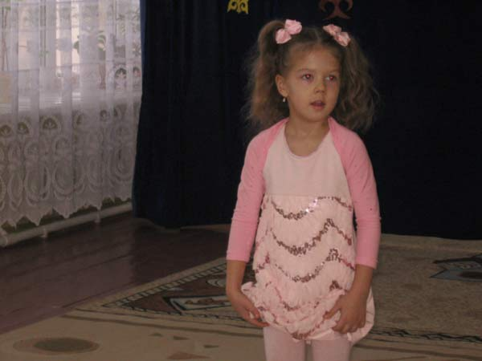
Цвети, расти, расти мой Казахстан,
Страна моя родная.
Тебя мы любим все,
От края и до края! (Нина)

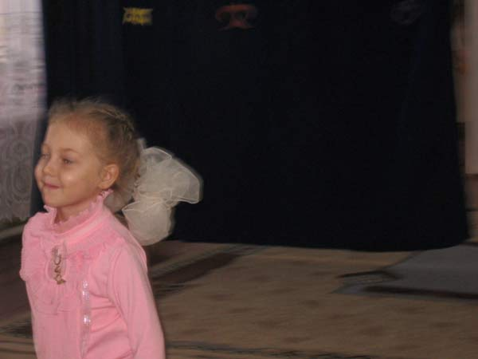

Дети садятся на стулья.
Вед: Хорошо знакомой песне,
Не смущаясь подпевать,
Хорошо с друзьями вместе
Петь и весело играть.

Игры:
«Байга»
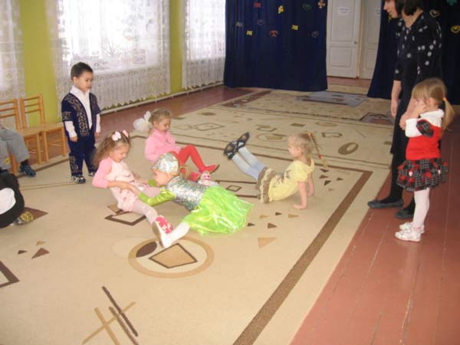

«Ақ орамал» - «Белый платочек».
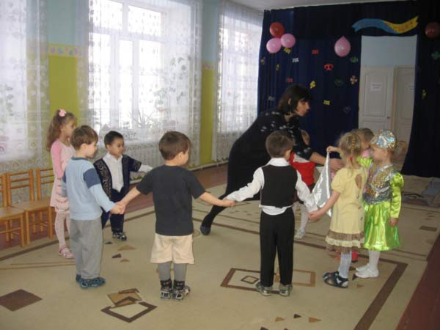

Вед: Славься край наш родимый.
Говорим мы всей душой,
И ребят всех приглашаем
На казахский славный той!

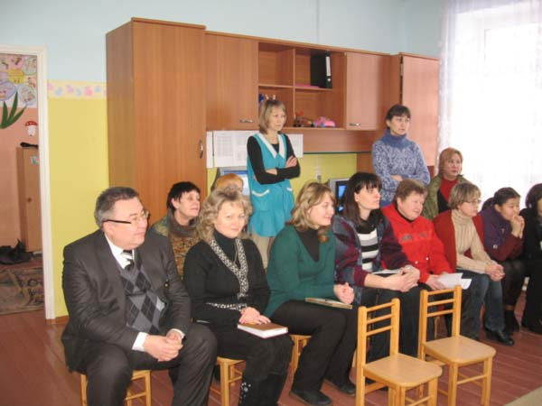

Еще раз поздравляем Вас с праздником! Құтты болсың!

